|  |  |
| --- | --- |
| ICS | 73.120 |
| CCS | |  | | --- | | D:\000000部门项目\09标准化插件开发\程序源代码\StandardEditor_ShanDongKeXieYuan\团标首页面字母T.pngD:\000000部门项目\09标准化插件开发\程序源代码\StandardEditor_ShanDongKeXieYuan\团标首页面字母T后面的反斜杠.png CS |   D 94 |

中国商品学会团体标准

T/CS XXXX—2025

矿用破碎机零配件加工通用技术规范

General technical specifications for the processing of crusher spare parts in mine

2025 - XX - XX发布

2025 - XX - XX实施

中国商品学会  发布

目次

[前言 II](#_Toc206748253)

[1 范围 1](#_Toc206748254)

[2 规范性引用文件 1](#_Toc206748255)

[3 术语和定义 1](#_Toc206748256)

[4 一般要求 1](#_Toc206748257)

[5 工艺控制 2](#_Toc206748258)

[6 质量控制 4](#_Toc206748259)

[7 环保和安全生产 5](#_Toc206748260)

1. 前言

本文件按照GB/T 1.1—2020《标准化工作导则 第1部分：标准化文件的结构和起草规则》的规定起草。

请注意本文件的某些内容可能涉及专利。本文件的发布机构不承担识别专利的责任。

本文件由江苏湘林嘉雨机械有限公司提出。

本文件由中国商品学会归口。

本文件起草单位：江苏湘林嘉雨机械有限公司、XXX、XXX。

本文件主要起草人：XXX、XXX。

矿用破碎机零配件加工通用技术规范

* 1. 范围

本文件规定了矿用破碎机零配件加工的一般要求、工艺控制、质量控制、环保和安全生产。

本文件适用于机架、传动轴架、缸体、皮带轮、填充环、衬板/护板、锥体等矿用破碎机零配件的加工过程控制。

* 1. 规范性引用文件

下列文件中的内容通过文中的规范性引用而构成本文件必不可少的条款。其中，注日期的引用文件，仅该日期对应的版本适用于本文件；不注日期的引用文件，其最新版本（包括所有的修改单）适用于本文件。

GB 8176—2012 冲压车间安全生产通则

GB/T 8541 锻压术语

GB/T 35084 [冲压车间环境保护导则](http://standard.sist.org.cn/StdSearch/stdDetail.aspx?AppID=GB/T%2035084-2018&v=GB/T%2035084%24)

* 1. 术语和定义

GB/T 8541 界定的术语和定义适用于本文件。

* 1. 一般要求
     1. 人员

从事矿用破碎机零配件加工的操作人员和检验人员应经专业岗位技术培训，并考核合格后方可上岗。

新职工上岗前、调换工种人员应接受安全生产教育和培训，掌握环境保护和职业健康安全相关的基础知识，能应急处理在加工过程中可能出现的问题。

操作人员在作业时应正确使用劳动防护用品。

* + 1. 环境

作业环境应符合 GB 8176—2012 中第 4 章和第 5 章的规定。

* + 1. 设备

应定期检查设备的控制系统及检测系统、显示仪表，仪表精度和显示数值应准确。

所用设备都应建立档案，内容包括但不限于：

1. 设备使用说明书；
2. 故障记录；
3. 修理记录；
4. 保养记录。
   * 1. 计量器具

应建立计量器具管理制度，确保所使用的计量器具检定合格且在有效期内。管理制度应规定包括但不限于以下内容：

1. 计量管理机构及其职能；
2. 计量仪器的流转、检定、抽查、维护保养；
3. 计量仪器的建档。
   * 1. 原料控制

矿用破碎机零配件加工所使用的原料应符合订货图样或协议的规定。

原料应附有产品质量证明书，并符合产品图样和工艺文件规定的材料牌号、规格、尺寸和性能等要求。

应建立原料进厂检验制度，明确不同部门的职责，并对收料、抽样方法、检验流程、不合格品处理等进行规定。

检验不合格的原料应有明显标记，合格原料与不合格原料应分区存放，严禁混料。

* 1. 工艺控制
     1. 工艺流程

矿用破碎机零配件加工典型工艺流程如图 1 所示。

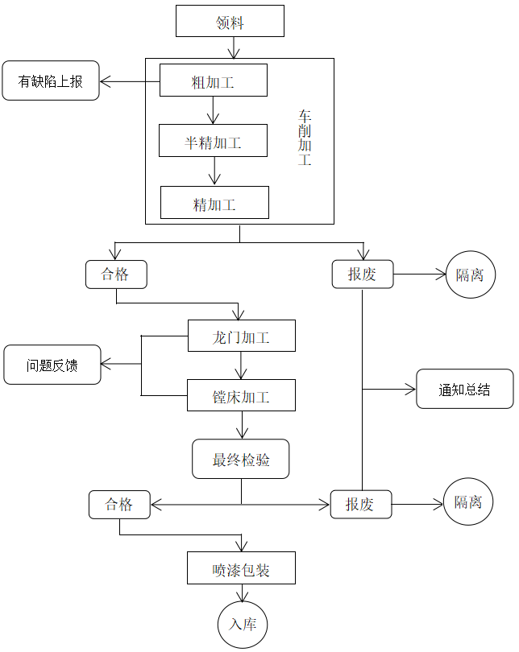

1. 矿用破碎机零配件加工典型工艺流程
   * 1. 领料

应根据生产计划单、加工图纸、备料工序卡等，核实领用原料的牌号、规格、尺寸、数量、标识。

应对领用原料进行检验，如有不合格情况，应及时反馈给相关人员。检验内容包括：

1. 目测检查原料外观，应无裂纹、锈蚀、凹坑等明显缺陷，碰伤、划痕深度不允许大于原料留放余量；
2. 根据设计图纸检验原料外形、型腔、壁厚及关键尺寸是否有余量；
3. 检查原料有无质量证明书及供应商提供的书面文件提示。

领回的原料应分类存放，挂上临时标识（注明加工订单号、领用日期、负责人），避免与其他批次或规格的物料混淆。

* + 1. 车削加工
       1. 加工前准备

操作人员应正确佩戴劳动保护用品。

检查工作场地的安全生产条件，水、电、气等能源的供应状况应处于良好状态。

应仔细研读加工图纸、工艺卡，明确零配件的尺寸公差、形状精度及关键加工部位；确认加工工序、刀具型号、切削参数等工艺要求。

应根据工件形状选择合适的夹具，确保装夹牢固，防止加工中松动；检查刀具型号、材质并按相关规定安装刀具。

检查车床应运行正常，主轴旋转平稳、无异响，导轨润滑良好；所需量具应校准，确保精度符合加工要求。

* + - 1. 粗车加工

按工艺文件要求校正划线水平、工件同轴度，加工过程中应多次测量，控制加工各尺寸余量；如发现特殊不对称等情况应及时反馈相关人员。

加工好的工件应静置超过48 h，去应力后测量工件回缩率，并做好记录。

* + - 1. 精车加工

加工过程中应注意夹紧力，按加工工艺要求校正工件水平和同轴度。

精加工内孔、法兰及外圆时，尺寸及精度应符合加工图纸的规定。

* + 1. 镗床加工
       1. 加工前准备

应验证镗床关键精度，包括主轴回转精度、导轨直线度，坐标镗床需额外校准坐标定位精度。

检查镗床主轴转速调节、进给系统、冷却系统、润滑系统是否正常，数控镗床应进行试运转，确认数控系统无报警。

应对加工中所用量具进行计量校准，且量具应在有效期内。

* + - 1. 加工

按工艺文件要求进行工件装夹，中小型工件采用平口钳或压板装夹，定位基准与机床工作台基准重合度应符合要求；大型工件应采用 T 型槽螺栓和压板装夹，夹紧力应根据工件材质调整。

* + - 1. 表面处理

应根据工艺文件要求对零配件进行喷漆、边角和毛刺的打磨。

* + 1. 检验

应按工艺文件要求对加工完成的零配件进行检验，检验项目包括但不限于：

1. 尺寸；
2. 粗糙度；
3. 位置度；
4. 材料性能；
5. 硬度。

检验合格的产品出具产品质量合格证报告、材质报告、硬度报告及机械性能报告。

* + 1. 包装入库

对检验合格的产品进行防锈处理后，包装入库。

* 1. 质量控制
     1. 检验程序

加工成品、外包件及原材料均应进行检验。

检验步骤如下：

1. 检查加工图纸，图纸的版本应正确、内容应清晰；
2. 清点数量，应与加工图纸注明的数量相符；
3. 查看实物材料，应与加工图纸注明的材料相符；
4. 审查技术说明，留意不同类型的热处理、光洁度等对加工的要求；
5. 审核图纸的尺寸、形位公差、外观要求、光洁度等要求，确定检查方法，合理选用量具；
6. 按次序对工件进行检验，并标记，避免漏检；
7. 检出的不良品应记录并上报相关部门确认处理方法；
8. 检验完毕应签署检验记录，工件按要求进行标识；
9. 入库/出货。
   * 1. 成品质量

加工成品的质量应符合表 1 的规定。

1. 零配件加工成品质量要求

| 项目 | 要求 | 检验方法 |
| --- | --- | --- |
| 原材料 | 材料符合有效版本图纸的规定 | 目视进行检验 |
| 材料表面无变形、划伤、氧化变色 |
| 外观 | 表面光滑、平整、无毛刺、变形、锈蚀、裂纹、压折、夹渣、气孔等；预埋件、铆件应牢靠、无松动，螺纹无缺损、无腐蚀等；不允许有加工遗留物 |
| 喷漆层应均匀、连续，无缩孔、起泡、开裂剥落、粉化、流挂、露底（局部无涂层或涂料覆盖不严人 指印等缺陷） |
| 表面处理后，零件表面允许有不可避免的轻微夹具印痕和轻微的水印；在不影响装配的情况下， 边、棱角处允许有轻微的粗造；非重要表面允许有轻微的水纹或个别的斑点 |
| 零件加工边角的任何位置及方向应无毛刺 | 手触进行检验 |
| 尺寸偏差 | 零配件的尺寸偏差应符合图纸的规定 | 用游标卡尺、高度尺、角度尺、百分表、平台、高度测量仪或检测夹具等进行检验 |
| 形位公差 | 平面度、平行度、跳动或同轴度、对称度、垂直度、螺纹位置度应符合图纸的规定 |

* 1. 环保和安全生产
     1. 环境保护

应符合 GB/T 35084 的规定。

* + 1. 安全生产

应符合 GB 8176—2012 的相关规定。

